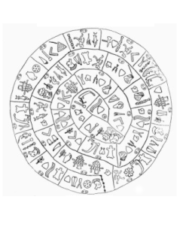
Νομαρχιακό Σωματείο Ατόμων με
Αναπηρίες Νομού Ηρακλείου
Σολομού Σολομού 14 – 71307 – Ηράκλειο
Τηλ. : 2810-343008 & Φαξ 2810-343051

Α.Π. : 671 Ηράκλειο 9/11/2016

ΔΕΛΤΙΟ ΤΥΠΟΥ

Το Σωματείο Ατόμων με Αναπηρίες Νομού Ηρακλείου, στηρίζει το Πανελλαδικό Παν-αναπηρικό συλλαλητήριο των ατόμων με αναπηρία που διοργανώνει η ΕΣΑμεΑ τις 2 Δεκέμβρη στην πλατεία Ομονοίας στην Αθήνα στις 10 το πρωί.
Μια μέρα πριν τις 3 Δεκέμβρη, Εθνική Ημέρα ΑμεΑ, εμείς, οι ανάπηροι και οι γονείς και κηδεμόνες ΑμεΑ αγωνιζόμαστε για να τηρήσει τις δεσμεύσεις η κυβέρνηση και να μην επιτρέψει να θιγούν τα δικαιώματα στην εργασία, στη πρόνοια, στα επιδόματα, στις συντάξεις, στην κοινωνική ασφάλιση, στην υγεία και στην εκπαίδευση.
Όλοι μαζί, στις 2 Δεκέμβρη από την πλατεία Ομονοίας θα βροντοφωνάξουμε «φτάνει πια, θα ζήσουμε με αξιοπρέπεια, ισότητα και δικαιοσύνη».

Εκ μέρους του Δ.Σ.
Ο Πρόεδρος Ο Γ. Γραμματέας

Γιώργος Βιδάκης Γιώργος Κοτζιάς

